为居民排忧解难的维修工
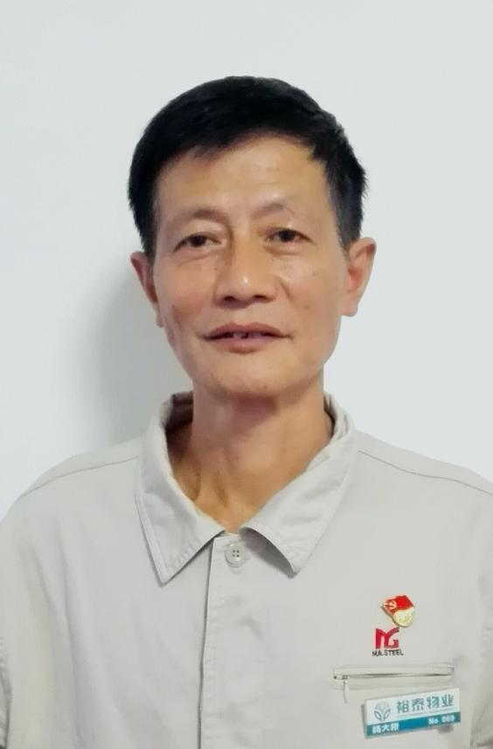
杨大跟，男，马钢康泰公司王家山物业处维修工。他热心为小区老人服务，78岁的高凤英老人，76岁的张纯修老人都得到杨大跟生活上的关心照顾。工作上他总是抢着干，2016年3月朱家塘小区55栋下水道堵塞，污水横流。此栋楼房不是马钢产权，但杨大跟接到求助后凭着一腔热血，带领大家果断行动，彻底地解决了此栋楼总下水常堵塞现象。他关键时刻敢于挺身而出，2017年3月杨大根发现梅园14栋202号业主家厨房有浓烟冒出，杨大跟赶紧向业主家跑去，并立刻关闭了该户煤气总阀，消除了事故隐患。

